Barevné formáty použité pro detekování pohybu a pro získávání pozadí ze statické kamery

Normalizované RGB a formát HSV

Základní myšlenka použití jiných barevných formátů, než klasického RGB, byla snaha odstranit ze snímané scény stíny, které vrhají pohybující se vozidla, a tím zhoršují přesnost detekce pohybu (která má být zaměřena na samotná vozidla).
Celá metoda odstranění stínů se zakládá na teorii, že osvětlená scenerie a tatáž scenerie ve stínu má stejnou barvu, která se liší jen v jasové složce. Formát HSV se zdál být pro naši věc nejideálnější, protože obsahuje tři složky:
(Hue, Saturation, Value) nebo-li (Barva, Saturace-sytost, Jas)
Hue H (barva) je jediným nositelem barevné informace, udává barvu a je z rozsahu 0° - 360°
Saturation S (sytost) je z rozsahu 0% – 100% a udává sytost dané barvy, tedy jak hodně je daná barva „barevná“ (0-bezbarvá – černobílá)
Value V (jas), neboli jasová složka, která nabývá rozsahu 0% – 100% (0%-černá 100%-bílá)
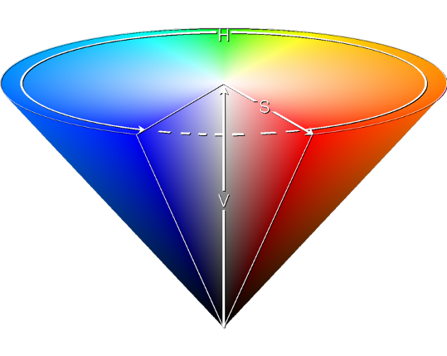
Obr.1 Znázornění významů jednotlivých kanálů HSV

Barevná hodnota je tedy dána úhlem H, který jako jediný nese informaci o samotné barvě pixelu. Z obr.1 by mělo být patrné, že s klesající hodnotou V (jas) se barevný kužel zužuje a klesá tak rozdíl mezi jednotlivými barvami. Při nízkém osvětlení jsou tedy vzájemné rozdíly menší a hůře rozlišitelné, což odpovídá realitě – při nedostatečném osvětlení vidí hůře lidské oko i kamera.

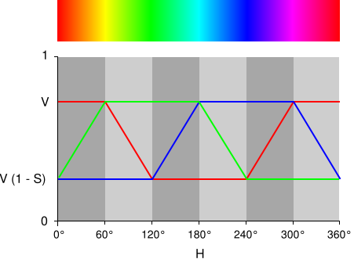
Obr.2 Ukázka vztahu mezi RGB a HSV
Převod z RGB do HSV:
$H=\begin{aligned}\left\{\text{nedefinovano} \text{pokud} \text{MAX}=\text{MIN} | \right.\left\{\text{60}⋅\frac{G−B}{\text{MAX}−\text{MIN}}+0 \text{pokud} \text{MAX}=R a G≥B | \right.\left\{\text{60}⋅\frac{G−B}{\text{MAX}−\text{MIN}}+\text{360} \text{pokud} \text{MAX}=R a G<B | \right.\left\{\text{60}⋅\frac{B−R}{\text{MAX}−\text{MIN}}+\text{120} \text{pokud} \text{MAX}=G | \right.\end{aligned}$

$S=\begin{aligned}\left\{0 \text{pokud} \text{MAX}=0 | \right.\end{aligned}$

$V=\text{MAX}$

kde $H∈\left\langle 0;\text{360}\right\rangle S,V∈\left\langle 0;1\right\rangle$
MAX a MIN zastupují barevné kanály s MAXimální a MINimální hodnotou.

Pro převod z formátu RGB do HSV je v OpenCV funkce cvCvtColor(const CvArr* src, CvArr* dst, int code) kde src je zdrojový obrázek, dst je cílový obrázek a code značí způsob transformace (z jakého formátu do kterého). Code = CV_RGB2HSV je kód pro naši transformaci. Hodnoty v cílovém obrázku jsou upraveny na bitový rozsah původního.
Výsledkem dané funkce je obrázek, který obsahuje tři kanály. Použitím funkce cvSplit rozdělíme obrázek na tři samostatné obrázky, kde můžeme vidět jednotlivé kanály HSV.

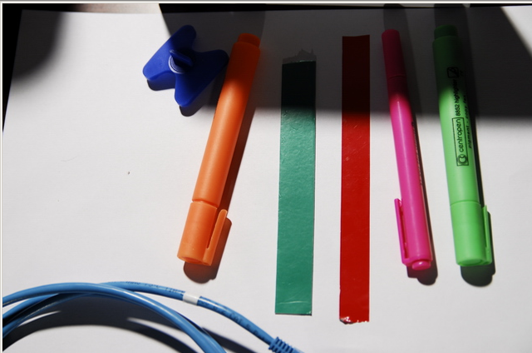
Obr.3 Původní obrázek RGB před rozebráním na kanály HVS

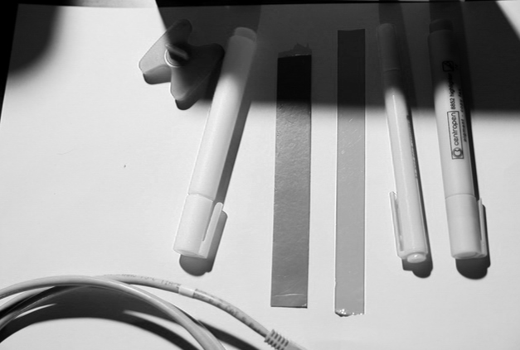
Obr.4a Jasová složka (VALUE) – (klasický černobílý obrázek)

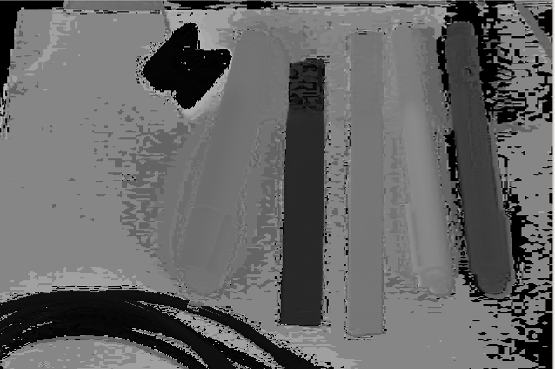
Obr.4b Složka nesoucí barevnou informaci (HUE)

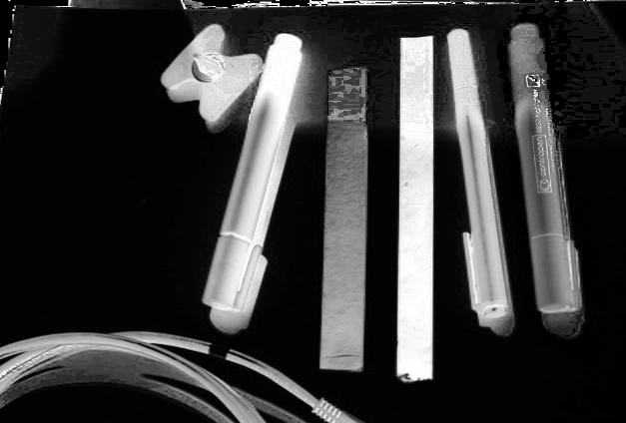
Obr. 4c Sytost barev – (SATURATION)

Snímek VALUE znázorňuje jasové poměry v obraze a představuje tak černobílý snímek originálu. Nás zajímal nejvíce snímek HUE, na kterém by neměli být vidět stíny za vozidly.
Na obr. 4b je vidět, že stín se příliš v tomto kanále neprojevuje, pouze v blízkosti samotných předmětů. Stíny se projevují jako rozšíření plochy kolem objektu, který je vrhá. Je to z toho důvodu, že barva stínu je dána odrazem (nebo průchodem) světla od (skrz) objektu.
Formát normalizovaného RGB má za cíl linearizovat barevné podíly pro různé hodnoty jasu. Prostor RGB totiž není lineární, tedy změna jasu zapříčiní i změnu poměru mezi jednotlivými složkami R:G:B.

$r=\frac{R}{R+G+B}$ $g=\frac{G}{R+G+B}$ $b=\frac{B}{R+G+B}$

kde: $r+g+b=1$

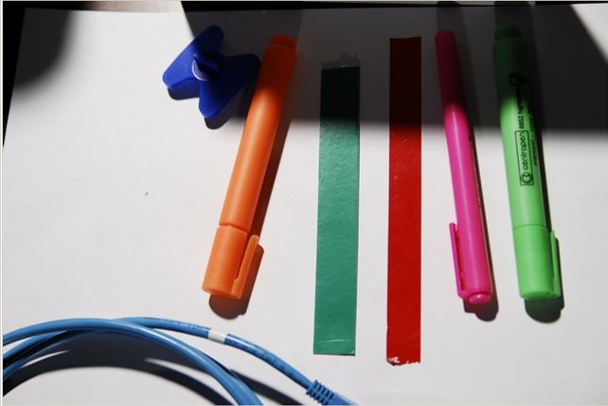
Obr. 5 Původní snímek

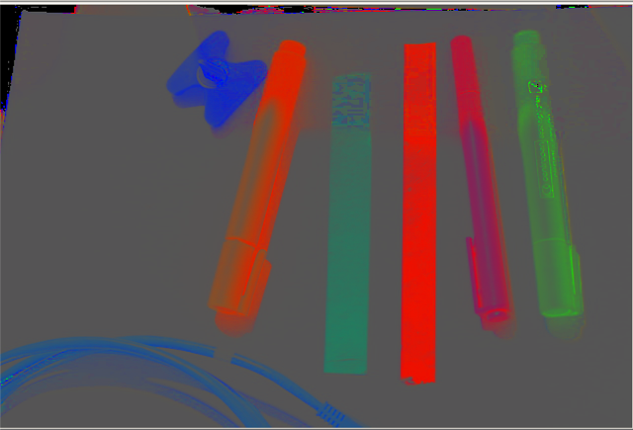
Obr. 6 Snímek 5 převedený na normalizované RGB

Na Obr.6 je jasně patrné zmizení stínu a zvýraznění barvy stínu u jednotlivých předmětů. Pokud by se od předmětů do zóny stínu neodráželo žádné světlo a pokud by předměty neprosvítaly, byly by převodem do normalizovaného RGB odstraněny vrhané stíny.

